Сабақта оқыту іс-әрекетің ұйымдастырудың технологиялық картасы.
Технологическая карта организации учебной деятельности на уроке.

Пәні
Предмет: Математика
Сынып
Класс 3
Күні
Дата 15.04.2016 г.

№_____сабақ урок
Сабақтың тақырыбы:
Тема урока: Закрепление ЗУН: письменноеумножение и деление с переходом через разряд.
Сабақтың мақсаты:
Цель урока: Продолжить работу по закреплению письменного умножения и деления с переходом через разряд.
Білімділік:
Образовательная: Закрепить умения выполнять письменное умножение и деление с переходом через разряд; Учить решать задачи, находить объем, выполнять деление с остатком;
Дамытушылық: Развивать навыки устного счета, память, мышление, воображение.
Развивающая:
Тәрбиелік: Воспитывать любовь к предмету через нестандартные уроки.
Воспитательная:
Форма обучения: фронтальная, индивидуальная, парная.
Оқыту әдісі:
Методы обучения: объяснительно-иллюстративный, репродуктивный, частично-поисковый, словесный, практический.
Пәнаралық байланысы:
Межпредметная связь: литературное чтение, ИЗО.
Құрал-жабдықтар, көрнекті құралдар:
Оборудование, наглядные пособия: проектор, презентация, учебник, прямоугольный паралеллепипед для определения объема, карточки для самооценки.
Оқушылар білу керек:
Должны знать: таблицу умножения и деления, формулы нахождения S, P, V.
уметь: решать задачи, выполнять письменное деление и умножение.
Сабақ кезеңдері  Этапы урока | Сабақ барысы  Ход урока | Түзету жұмысы  Коррекционная работа
- Орг.момент  - Вводная беседа  - Региональный компонент  - Устный счет  - Сообщение темы и целей урока  - Работа по учебнику  - Физминутка  - Закрепление  - Дом.задание  - Итог урока  Оценивание | Ок-Ок-Ок. Начинается урок!  Всем, всем добрый день!  Прочь с дороги злая лень  Не мешай трудиться  Не мешай учиться  -Сегодня у нас необычный урок. К нам пришёл гость и принес послание, а у кого послание отгадайте.  1. Послание не у того, кто держит мед (исчезает Винни-Пух)  2. Послание не у деревянного мальчика (исчезает Буратино)  3. Послание не у девочки с голубыми волосами (исчезает Мальвина)  4. Послание спрятано у того который ничего не знает (Незнайка)  -Кто такой Незнайка?  -Какие герои еще есть в сказке?  -Кто автор сказки?  -Кто такой Тюбик из сказки?  -Назовите художника Казахстана? (Абылхан Кастеев)  Незнайка просит вас о помощи. Он хочет стать художником, но Тюбик говорит, что он ничего не умеет и взял, спрятал краски в математические задания. Вы поможете их решить? И раскрасить картинку из какого мультфильма?  Игра «Бинго»  НА ДОСКЕ:  3*20=60 9*7=63 7*7=49  3*9=27 8*5=40 10*7=70  3*7=21 5*5=25 9*9=81  6*3=18 7*6=42 9*11=99  -У вас есть лотерейные билеты. Вам нужно подчеркнуть на билете только нечетные числа. (27 21 63 25 49 81 99), у кого все совпало, кричит: «Бинго!».  Волк, ворона, воробьишка  Слон и маленькая мышка  Все они зимой и летом  Одинаковые цветом (серый)  -В игре «Бинго» спрятался серый цвет. (картинка окрашивается в серый цвет).  Тема: Закрепление ЗУН: письменноеумножение и деление с переходом через разряд.  Что должны знать:  Что должны уметь:  Я бы красить василек  Даже черным цветом мог!  Но не бойтесь , не покрашу!  Цвет его немного краше! (синий)  -Чтобы нам достать синюю краску, нужно решить примеры стр. 127 №4 (1 столбик у доски), (1 столбик самостоятельно)  114*3=342 525:3=175  222*4=888 433*2=866  826:2=413 125*5=625  Слайд закрашивается картинка синей краской  -Угадайте, какая краска спряталась в математическом задании?  Хоть таится в дымоходе,  У пантер он вечно в моде,  Да и негр его любой  Носит каждый день с собой (черный)  Задачи на стр. 127 №3  Было- 56 шт. и 14 шт.  Взяли- 29 шт.  Осталось-? Шт.  В: (56+14)-29=41 (шт)  Ответ: 41 карандаш остался.  Задача самостоятельно  Было- 32 шт. и 45шт.  Взяли- 28 шт.  Осталось-? Шт.  В: (32+45)-28=49 (шт)  Ответ: 49 карандашей осталось.  Отдохнем и достанем следующую краску:  Хоть безмерный и безвестный  Говорят, что он телесный  Но порою тело то-  Сумка, шарф или пальто (бежевый)  Видео-ролик «Ну, погоди!»  -Молодцы, ребята! Окрашивается картинка в бежевый цвет.  Я бычок, но не реву,  Потому, что я влюбленный! -  Я люблю щипать траву,  А любимый цвет -..(зеленый).  Найдите объем.  а= 9 см V=9*6*3=162 (см³)  в=6 см  h=3см  Окрашивается картинка в зеленый цвет  -стр.126 № 1  -Что мы должны знать, когда выполняем деление с остатком? ( остаток должен быть меньше делителя)  Есть он в кофе, в чечевице,  В медвежонке и корице,  В шоколаде тоже есть –  Без него его не съесть. (коричневый)  Окрашивается картинка в коричневый цвет  На картине небо ясным  Нарисуем мы с тобой  И его закрасим краской  Как обычно -...(голубой)  - стр.127 №2 Все записали? Оценки выставляем.  Окрашивается картинка в голубой цвет.  -Что мы делали на уроке?  -Незнайка говорит вам огромное «спасибо» и шлет подарок. А какой нужно собрать слово:  МЬЛИФТЬЛУМ (мультфильм)  Просмотр мультфильма «Ну, погоди!» | 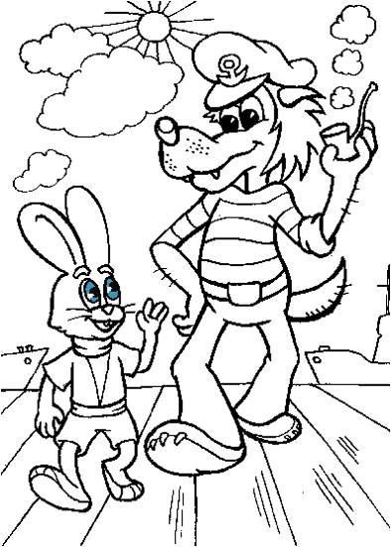  Учащиеся оценивают себя на листочках для самооценки  Учащиеся выставляют оценки себе на листочках для самооценки

